Руководство пользователя ИПК

**«Моделирование полёта ракеты-носителя»**

**Содержание**

**Описание и технические требования к ЭВМ**

Программный комплекс моделирования полёта ракеты-носителя с возвращаемой 1-ой ступенью.

Данный программный комплекс предназначен для моделирования полёта ракеты-носителя, предназначенной для вывода полезной нагрузки с возможностью спасения 1-ой ступени парашютным способом. Поддерживаются различные события, которые могут быть сгенерированы в любое время во время расчёта: отключение двигателя, разделение ступеней, сброс обтекателя, срабатывание парашюта. Расчёт производится на основе задаваемых пользователем исходных данных о ракете-носителе и окружающей среде. Имеется возможность задавать многоступенчатую ракету-носитель. Программа является независимой от типа двигателя и может проводить расчёты как на жидкостных, твёрдотопливных, так и на гибридных ракетах. Результаты вычислений выводятся в двух видах: текстовые файлы формата csv и отображение в программном комплексе. В программе предусмотрено табличное и графическое отображение результатов моделирования.

Требования к ЭВМ:

* ПЭВМ IBM-PC-совместимый;
* операционная система Windows 7 и выше, ОС семейства Linux или ОС семейства Эльбрус;
* процессор с частотой не менее 2.5 ГГц.;
* объем ОЗУ не менее 4 Гб;
* свободное место на жестком диске не менее 100 Мб;
* цветной монитор, поддерживающий разрешение не менее 1024×768 точек, либо проектор;
* клавиатура и манипулятор типа «мышь».

Описание

Программа написана на языке С++ в среде Qt Creator. Используются библиотеки Boost, Eigen, QCustomPlot.

**ВКЛАДКА «НАСТРОЙКИ»**

Начало работы программы начинается с загрузки исходных данных на вкладке «Настройки», представленной на рисунке 1, содержащей вкладки «Окружение» и «Ракета». Исходные данные представляют собой два типа текстовых файлов: json и csv.

На вкладке «Окружение» содержатся кнопки «Обзор», «Загрузить», «Моделирование».

Кнопки «Обзор» позволяют выбрать путь файла в открывшемся диалоговом окне.

Кнопка «Загрузить» открывает выбранный конфигурационный файл и считывает исходные данные.

Кнопка «Моделирование» перенаправляет на вкладку «Симуляция».

На вкладке «Окружение» пользователю предоставляется возможность выбрать основной конфигурационный файл формата содержащий исходные данные для моделирования.

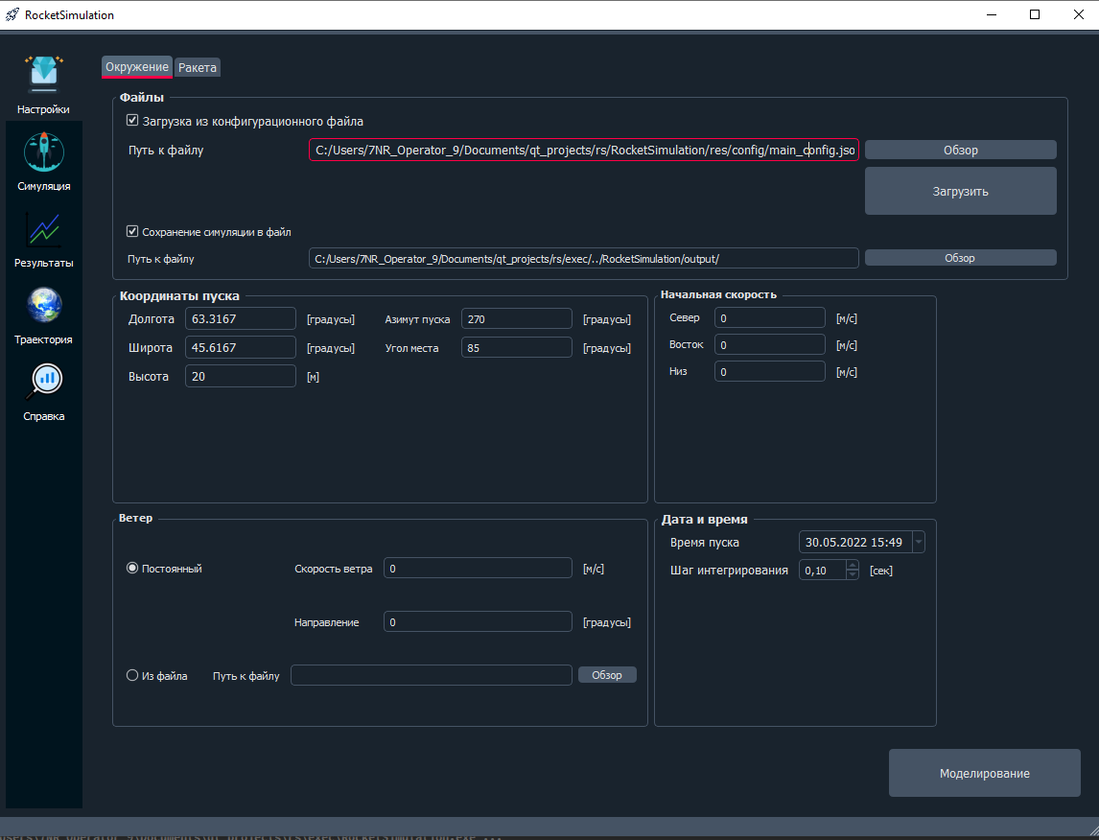

*Рисунок 1 - Вкладка "Окружение"*

Пример файла main.json:

{

"Model name": "Electron",

"Launch DateTime": "2022/05/30 9:00:00.0",

"Launch Condition": {

"Latitude [deg]": 45.6167,

"Longitude [deg]": 63.3167,

"Height [m]": 20.0,

"Azimuth [deg]": 270.0,

"Elevation [deg]": 85.0,

"North Velocity [m/s]": 0.0,

"East Velocity [m/s]": 0.0,

"Down Velocity [m/s]": 0.0

},

"Wind Condition": {

"Wind file exist?(bool)": false,

"Wind File Path": "wind.csv",

"Const wind[m/s,deg]": [0.0, 270.0]

},

"Number of Stage": 2,

"Stage1 Config File": "stage1.json",

"Stage2 Config File": "stage2.json"

}

Пример файла stage1.json:

{

"Engine":

{

"Throat diameter[m]": 0.2,

"Enable Thrust File": false,

"Thrust File": {

"Thrust at vacuum File Path": "thrust.csv"

},

"Constant Thrust": {

"Thrust at vacuum [N]": 190000.0,

"Burn Duration [sec]": 155,

"Thrust coefficient[-]": 1.00

},

"Const Isp vac[s]": 303.0

},

"Stage":

{

"Diameter [m]": 1.2,

"Length [m]": 18,

"Mass": {

"Inert [kg]": 13000.0,

"Propellant [kg]": 0.0

},

"Enable Program Attitude": false,

"Program Attitude File": {

"Program Attitude File Path": "attitude.csv"

},

"Constant X-C.G.": {

"Constant X-C.G. from BodyTail [m]": 1.100

},

"Constant M.I.": {

"Yaw Axis [kg-m2]": 45.0,

"Pitch Axis [kg-m2]": 45.0,

"Roll Axis [kg-m2]": 0.5

},

"Constant X-C.P.": {

"Constant X-C.P. from BodyTail [m]": 0.835

},

"X-ThrustLoadingPoint from BodyTail [m]": 0.300,

"Constant CA": {

"Constant CA [-]": 0.4,

"Constant BurnOut CA [-]": 0.5

},

"Constant CNa": {

"Constant CNa [1/rad]": 10.0

},

"Fin Cant Angle [deg]": 0.0,

"Constant Cld": {

"Constant Cld [1/rad]": 0.0

},

"Constant Clp": {

"Constant Clp [-]": 0.03

},

"Constant Cmq": {

"Constant Cmq [-]": 7.0

},

"Constant Cnr": {

"Constant Cnr [-]": 7.0

}

},

"Events":

{

"Flight Start Time [s]": 0.0,

"Engine Ignittion Time [s]": 0.0,

"Enable Rail-Launcher Launch": true,

"Rail Launcher": {

"Length [m]": 25.0

},

"Enable Engine Cutoff": false,

"Cutoff": {

"Cutoff Time [s]": 0.0

},

"Enable Stage Separation": true,

"Upper Stage": {

"Stage Separation Time [s]": 160.0,

"Upper Stage Mass [kg]": 2400.0

},

"Enable Fairing Jettson": false,

"Fairing": {

"Jettson Time [s]": 0.0,

"Mass [s]": 1.0

},

"Enable Parachute Open": true,

"Parachute": {

"Open Time [s]": 300.0,

"Enable Forced Apogee Open": false

},

"Enable Secondary Parachute Open": true,

"Secondary Parachute": {

"Open Time [s]": 320.0

},

"Flight End Time [s]": 400.0,

"Time Step [s]": 0.1

}

}

После загрузки конфигурационного файла на вкладке будут отображаться стартовые условия, такие как наличие ветра, координаты пуска (долгота, широта, высота), азимут пуска, угол места, начальная скорость, время старта и шаг интегрирования.

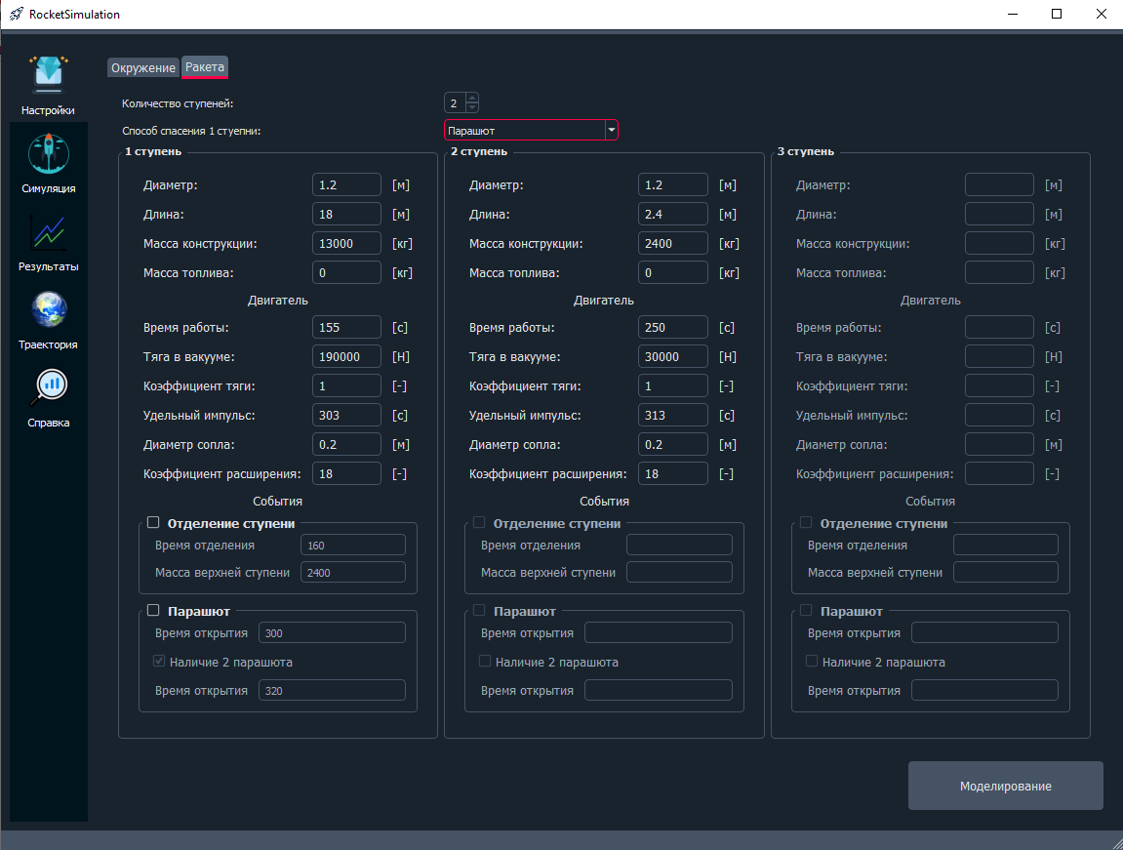

*Рисунок 2 - Вкладка "Ракета"*

На вкладке «Ракета» отображаются параметры конструктивно-компоновочной схемы ступеней ракеты (диаметр, длина), энергомассовые характеристики (масса, время работы двигателя, тяга двигателя ступени в вакууме, удельный импульс, диаметр сопла) и событий. Пользователю даётся возможность редактировать исходные данные через графический интерфейс.

**ВКЛАДКА «СИМУЛЯЦИЯ»**

Моделирование производится нажатием на кнопку «Старт» вкладки «Симуляция». Далее происходит решение системы дифференциальных уравнений методом Рунге-Кутты 4 порядка. После завершения моделирования в текстовом поле отображается краткая информация о результатах (время расчёта, максимальные высота, скорость, ускорение, расстояние от точки старта).

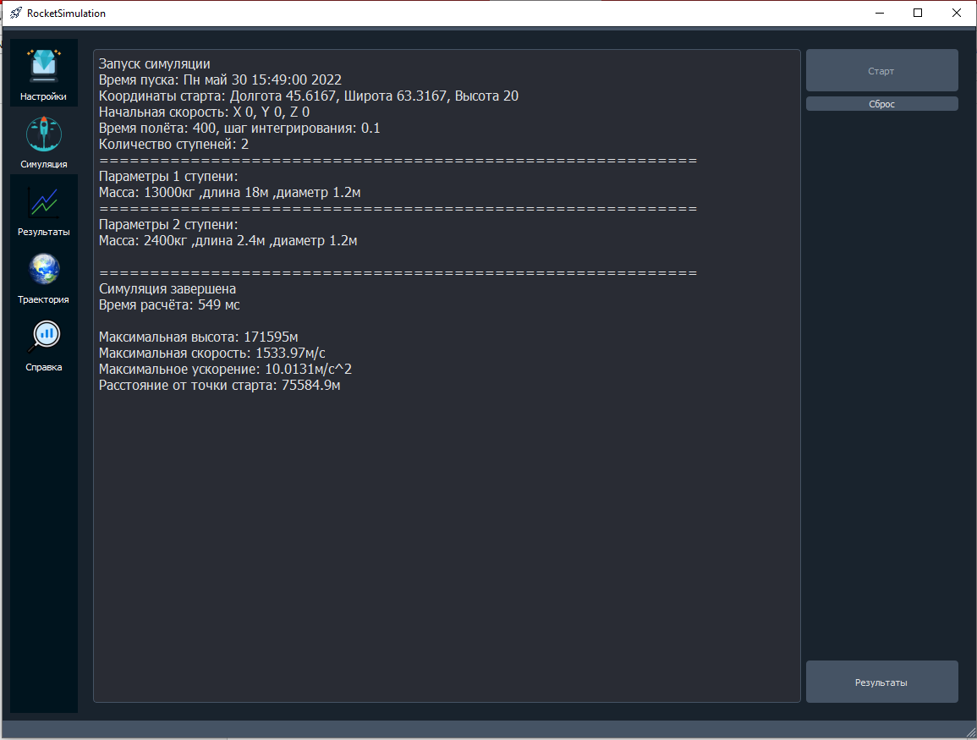

*Рисунок 3 - Вкладка "Симуляция"*

**ВКЛАДКА «РЕЗУЛЬТАТЫ»**

Результаты вычислений выводятся в двух видах: текстовые файлы формата csv и отображение в программном комплексе.

Текстовые файлы содержат полную статистику по результатам моделирования. На рисунке Х показана часть выходного .csv файла с результатами моделирования.

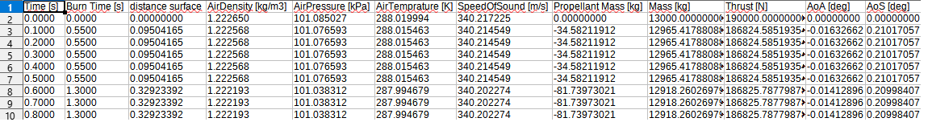

*Рисунок 4 - Фрагмент выходного файла*

Отображение полученных результатов в табличном и графическом виде производится на вкладке «Результаты».

Она содержит следующие вкладки:



*Рисунок 5 - Вкладки с результатами*

Общий

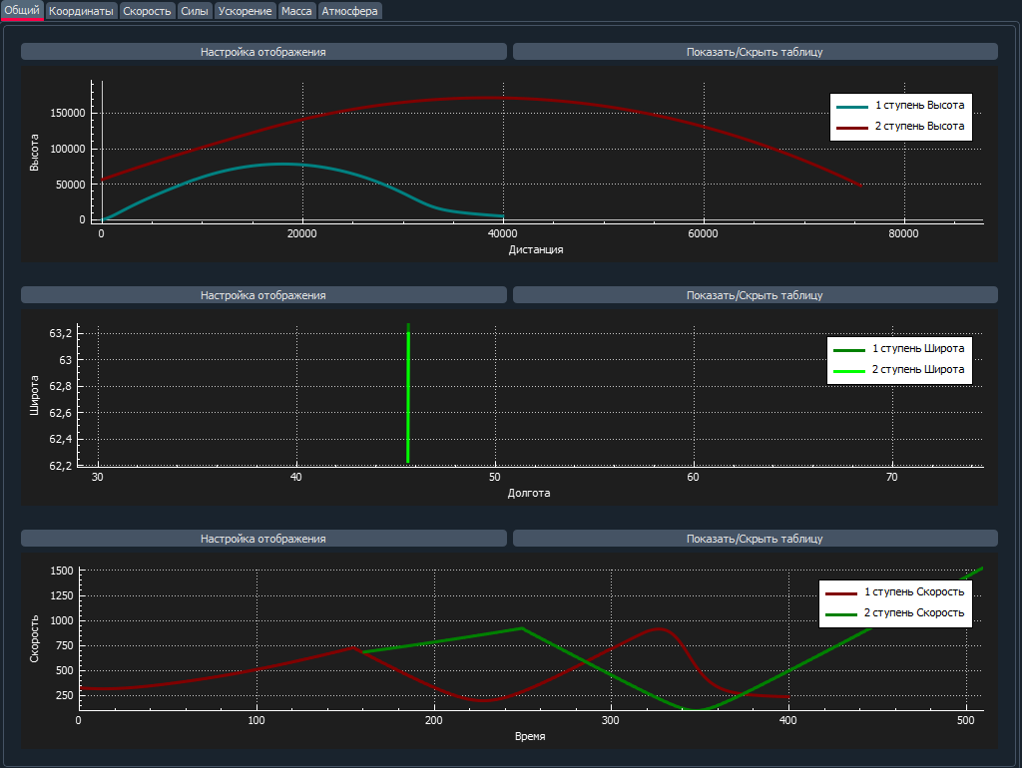

*Рисунок 6 - Общие результаты*

Координаты. Отображает зависимость местоположения в геоцентрической инерциальной, земной и географической системе координат от времени.

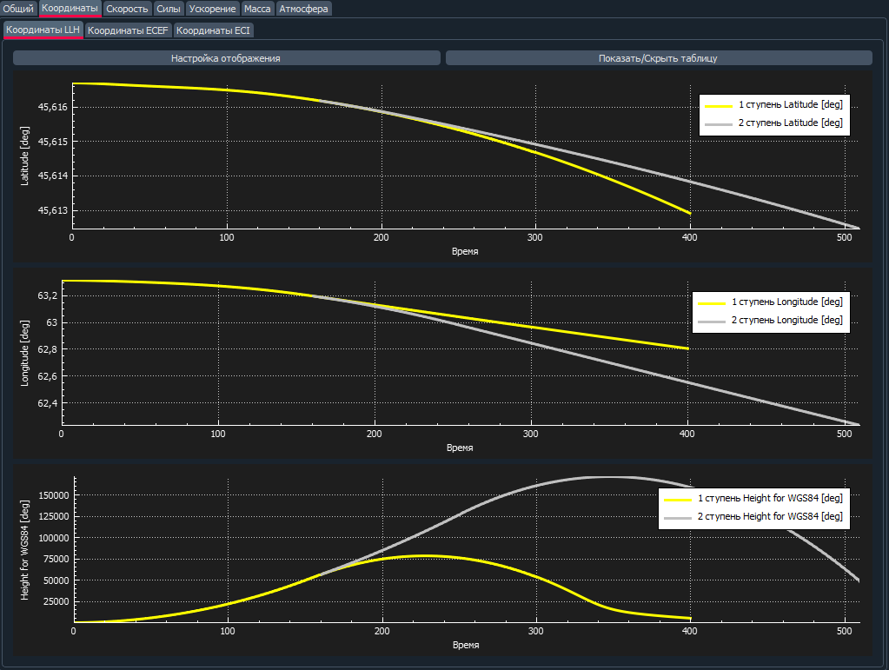

*Рисунок 7 - Вкладка "Координаты"*

Скорость. Отображает зависимость скорости в геоцентрической инерциальной, земной и местной системы координат от времени.

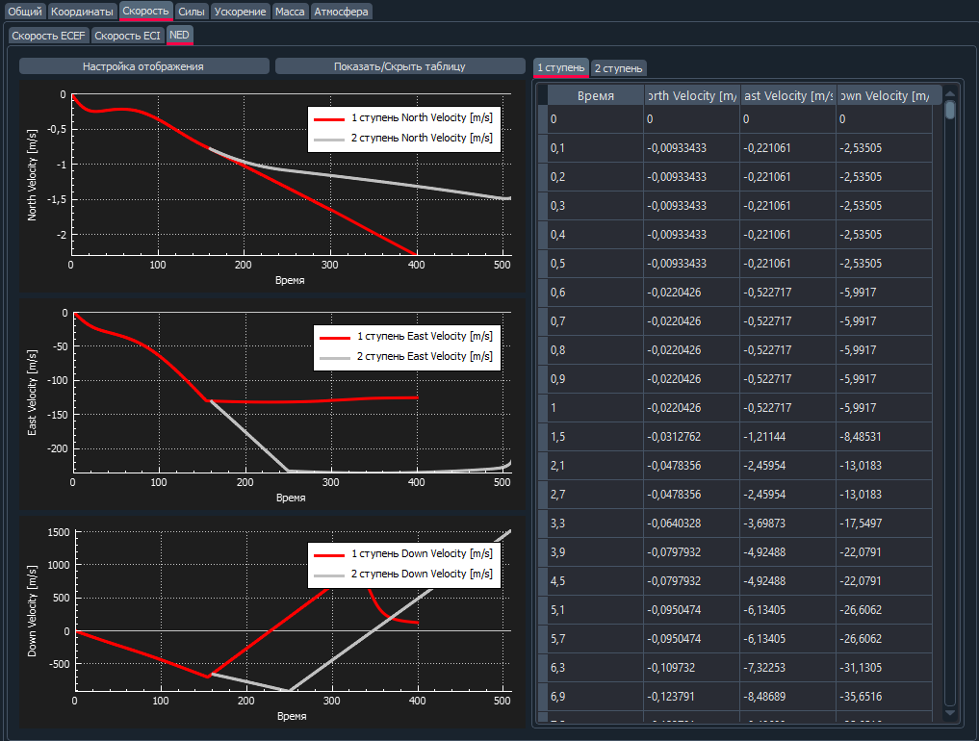

*Рисунок 8- Вкладка "Скорость"*

Силы. Отображает зависимость силы тяги, аэродинамической силы и силы тяжести от времени.

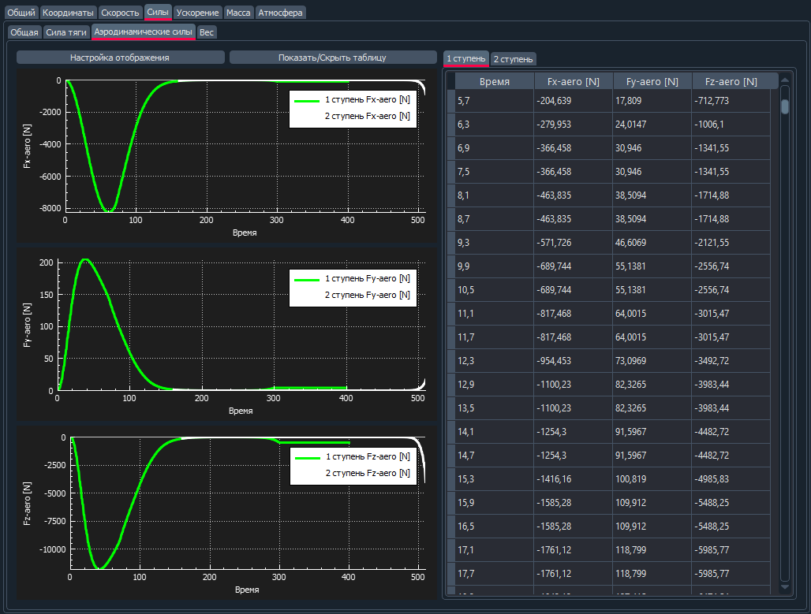

*Рисунок 9- Вкладка "Силы"*

Ускорение. Отображает зависимость ускорения от времени.

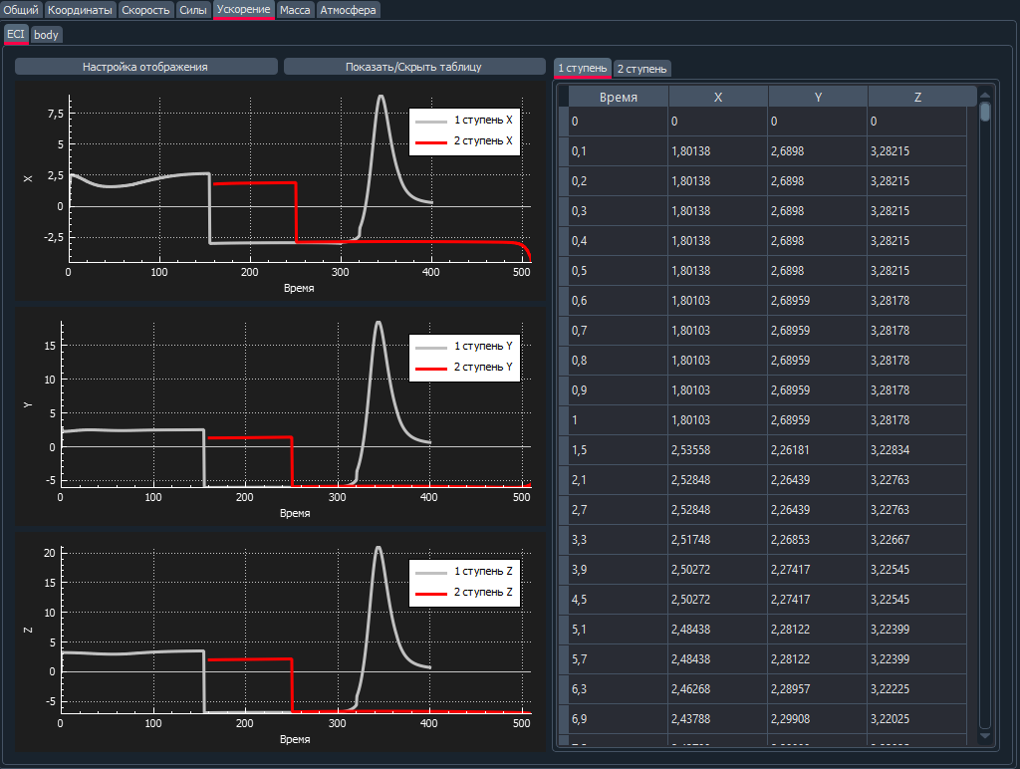

*Рисунок 10- Вкладка "Ускорение"*

Масса. Отображает зависимость массы конструкции и расхода топлива от времени.

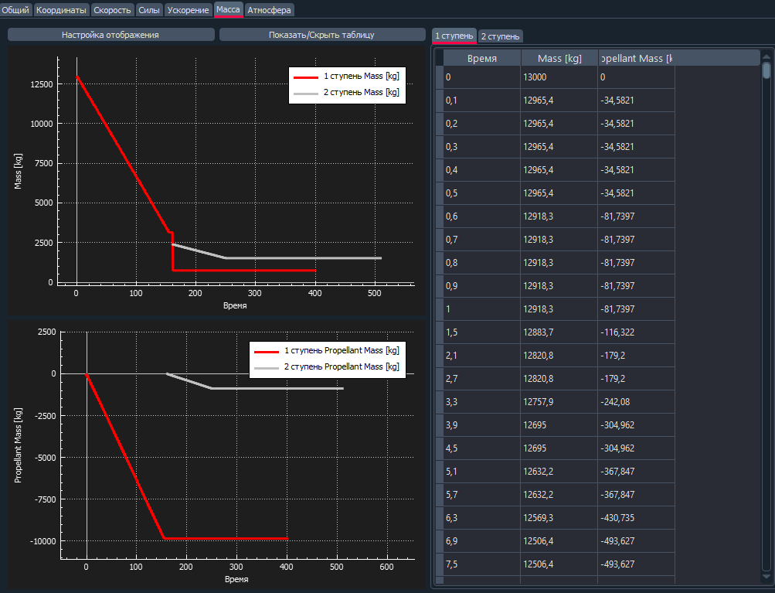

*Рисунок 11- Вкладка "Масса"*

Атмосфера. Отображает зависимость температуры, плотности и давления от высоты.

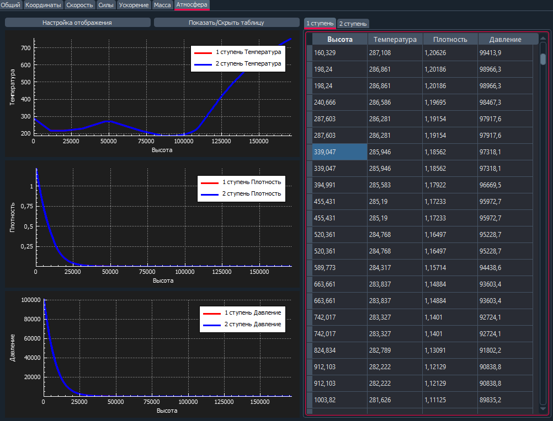

*Рисунок 12- Вкладка "Атмосфера"*

Для редактирования графиков (толщина и цвет линии) необходимо нажать на кнопку «Настройка отображения». На открывшемся диалоговом окне появится возможность выбора цвета и толщины линии. Текущий цвет отображается рядом с кнопкой «Выбрать цвет». При нажатии на нее открывается окно выбора цвета, представленное на рисунке 13.

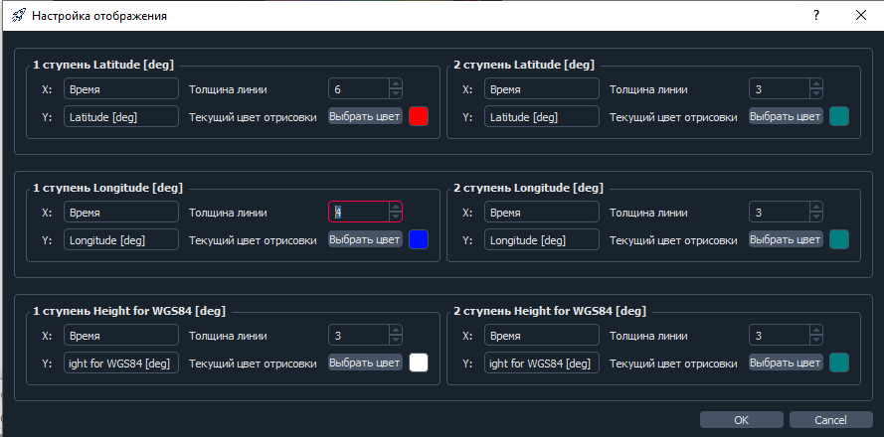

*Рисунок 13- Диалоговое окно "Настройка отображения"*

Существует возможно увеличения и уменьшения масштаба графика по оси x путем прокрутки колесика мыши (рисунок 14), а также перемещения графика по оси времени путем зажатия левой кнопки мыши и перетаскивания его в нужную сторону.

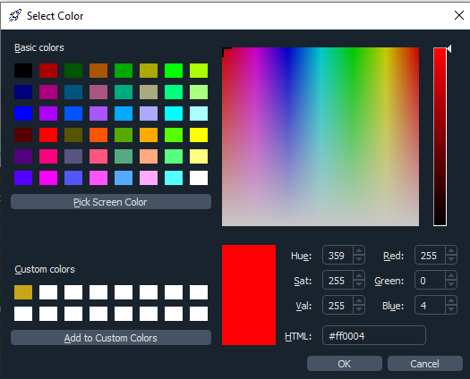

*Рисунок 14 - Диалоговое окно выбора цвета*

Для удобства использования данного программного обеспечения оператором, в правом верхнем углу графика отображаются названия параметров, которым соответствуют графики на форме.